- Arrepentimiento

- Abandonar el pecado
(Hechos 3:19)

- Tristeza que proviene de Dios
(2 Corintios 7:10)

E. «Ya soy cristiano»

Para la próxima semana (y todas las otras semanas):

- Ora por oportunidades para compartir el evangelio
- Busca oportunidades para compartir el evangelio
- Comparte el evangelio
- Pide una respuesta

Primera edición en español: 2019
Copyright © 2019 por 9Marks para esta versión española

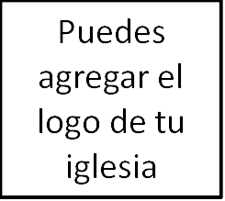
Seminario Básico—Dos maneras de vivir
Clase 6: La respuesta: Dos maneras de vivir

1. La respuesta

2. Dos maneras de vivir

«El que cree en el Hijo tiene vida eterna; pero el que rehúsa creer en el Hijo no verá la vida, sino que la ira de Dios está sobre él».

- Juan 3:36

3. Cinco escenarios

- «No» – Rechazo total
(Juan 3:18, 8:32-34; Romanos 8:7)

- «Tal vez» – Rechazo indeciso
(Mateo 12:30)

- «Después»– Rechazo pasivo
(Mateo 25:1-13)

- «Sí» – Aceptación
(Marcos 1:15; Juan 5:24; Hechos 17:31)

- Fe

- Confianza
(Santiago 2:14-25)

- Objeto de la confianza
(Juan 3:16; Hechos 4:10-12)

- Fe continua
(Lucas 9:23-24; Juan 3:36)

